Aprendiendo R: Análisis y Predicción del Clima en Tandil

# Contexto

Imagina que acabas de ser contratado por el [Servicio Meteorológico Nacional](https://www.smn.gob.ar/) y te han pedido que hagas un análisis de los datos meteorológicos de Tandil desde 2010 a la fecha para poder generar un modelo que ayude a los ciudadanos a contar con un mejor pronóstico del clima a 1, 3, 5 y 10 días.

# Descripción del Conjunto de Datos a Utilizar

Para realizar este ejercicio, se te proporcionan datos históricos de la temperatura promedio mensual en Tandil que han sido tomados de [Meteored Argentina](https://www.meteored.com.ar/).

# Instrucciones

En este ejercicio, deberás realizar las siguientes tareas principales:

1. Preparación de datos.
2. Análisis preliminar de los datos.
3. Creación de un modelo para el pronóstico del clima.

## Preparación de Datos (2 puntos)

En esta sección, deberás cargar los datos proporcionados utilizando Data Frames y mostrar una vista previa de los datos.

1. Carga los datos proporcionados en formato CSV en un DataFrame para cada uno de los años.
2. Despliega en pantalla los primeros y los últimos diez registros de cada DataFrame.
3. Limpia los datos de tal forma que todos los valores sean númericos, o nulos en caso de que el dato no esté disponible.
4. **Reto opcional:** Realiza una combinación de todos los datos para crear un DataFrame único con la información de todos los años **(+1 puntos)**.

## Análisis Preliminar de los Datos (3 puntos)

En esta sección, llevarás a cabo un análisis preliminar del clima en Tandil desde 2010 a la fecha.

1. Crea un gráfico de líneas que muestre la temperatura mensual máxima, mínima y media de del año 2019.

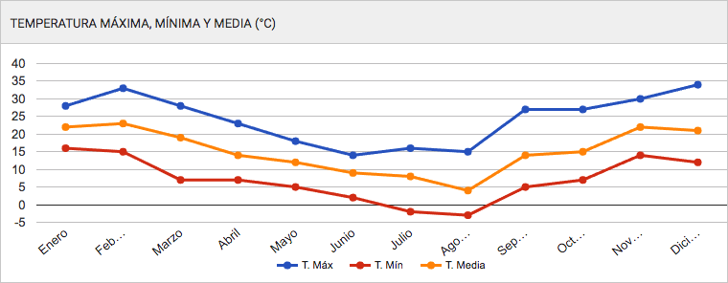

1. Crea un gráfico de barras que muestre la precipitación mensual acumulada durante el año 2010.

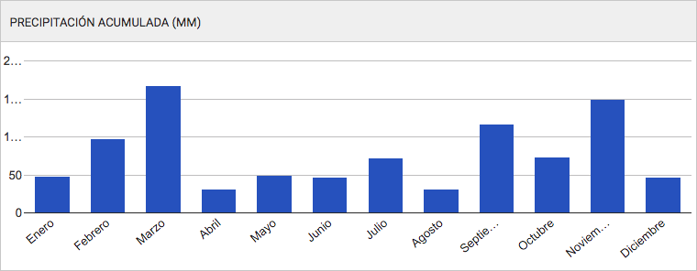

1. Crea un gráfico de líneas que muestre la velocidad máxima mensual durante el año 2017.

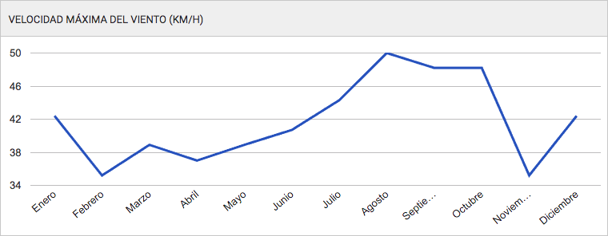

1. Crea un DataFrame que contenga la temperatura promedio anual (máxima, mínima y media) desde 2010 a 2019.
2. Crea un gráfico de barras que muestre las temperaturas promedio anuales calculadas en el Paso 4.
3. **Reto opcional:** Crea una función que te permita crear los gráficos de los Pasos 3 al 4, pasando como parámetros, el año, el conjunto de datos, el tipo de gráfico y el título del gráfico **(+1 puntos).**

## Creación de un Modelo para el Pronóstico del Clima (5 puntos)

En esta sección, trabajarás en la creación de diversos modelos que te permitirán hacer un pronóstico del clima.

1. Utilizando el histórico de datos de clima, elabora un programa en R que implemente una regresión [lineal simple](https://es.wikipedia.org/wiki/Regresi%C3%B3n_lineal) y te permita calcular el clima del día siguiente.
2. A partir del histórico de datos de clima, codifica un Modelo Monte Carlo que te permita calcular el clima en ventanas de 1, 2, 5 y 10 días.
3. **Reto opcional:** Crea una red neuronal simple, que teniendo como parámetros de entrada la temperatura media, temperatura máxima, temperatura mínima, velocidad media del viento, velocidad máxima del viento y la presión media, permita calcular el clima del día siguiente (**+2 puntos).**